**上 海 电 力 大 学**

《数字集成电路设计与分析》实验报告



**实验题目：**  DC综合约束文件建立

**专 业：**

**班 级**  **学号**

**姓 名**

**时 间**  2023-11-08

1. 实验目的

1. 掌握setup文件的编写

2. 了解DC的图形化界面

3. 熟悉基本的综合流程

1. 实验任务及要求

对应DC逻辑综合实验手册pdf中的实验1

1. 实验内容及步骤

**任务1 提取目标库的时间单位**

1 进入到 Lab3 目录下， 用 vim 打开common_setup.tcl文档，确认TARGET_LIBRARY_FILES变量。

2 输入以下命令，调用 Design Compile Topographical

dc_shell-topo | tee -l lab3.log

3 输入以下命令，提取目标库的时间单位

redirect -file lib.rpt {report_lib cb13fs120_tsmc_max}

**任务2 创建时序约束文件**

1 创建scrips目录，创建MY_DESIGN.con约束文件。

2 参照.solutions/MY_DESIGN.con文件输入约束内容。

# Remove any existing constraints and attributes

reset_design

####################

# CLOCK DEFINITION

####################

# A 333Mhz clock is a 3.Ons period:

#

create_clock-period 3.0 [get_ports clk]

# External clock source latency is 700ps or 0.7ns

#

set_clock_latency-source-max 0.7 [get_clocks clk]

# The maximum internal clock network insertion delay or latency is 300ps or 0.3 ns:

#

set_clock_latency -max 0.3 [get_clocks clk]

# The +/-30ps internal clock delay variation to register clock pins results in a 60ps worst case skew or uncertainty, if you launch

# late (+30ps) and capture early (-30ps)r; Add 40ps due to jitter and 50ps for setup margin;

# This equals 150ps or 0.15 ns of total uncertainty.

#

set_clock_uncertainty -setup 0.15 [get_clocks clk]

3 在 LINUX命令窗口输入以下命令，检查约束文件语法。

dcprocheck scripts/MY_DESIGN.con

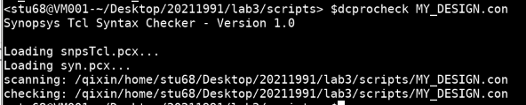

**任务3 使用约束并验证约束**

1 在 lab3 目录下，使用ls查看是否存在MY_DESIGN_LIB文件夹。

MY_DESIGN_LIB文件夹是Milkyway design library，任务1当中首次启动DC创建。

2 读取，链接，检查rtl/MY_DESIGN.v文件。

read_verilog rtl/MY_DESIGN.v

link

check_design

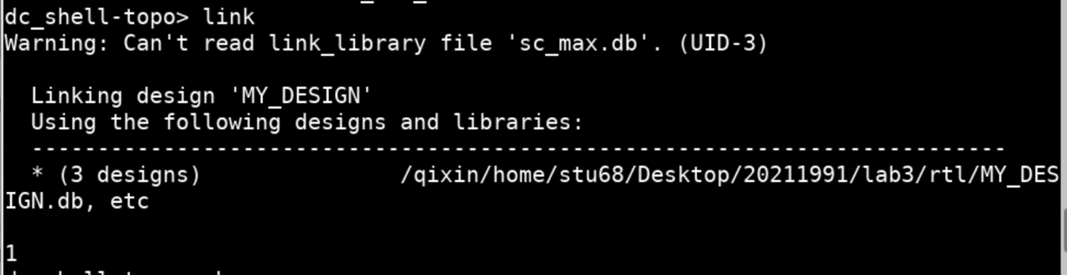

3 输入以下命令，调用约束文件。

source scripts/MY_DESIGN.con

4 输入以下命令，检验关键约束是否存在缺失或冲突

check_timing

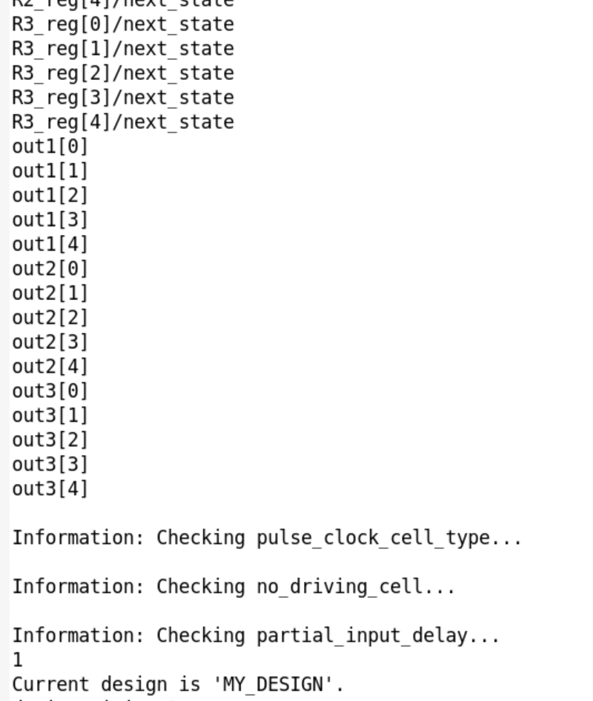

5 输入以下命令，验证时钟和端口约束

report_clock

report_clock -skew

report_port -pverbose

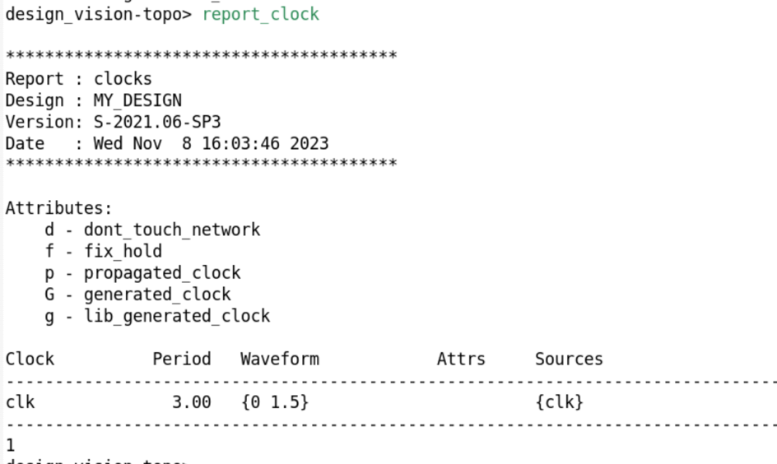

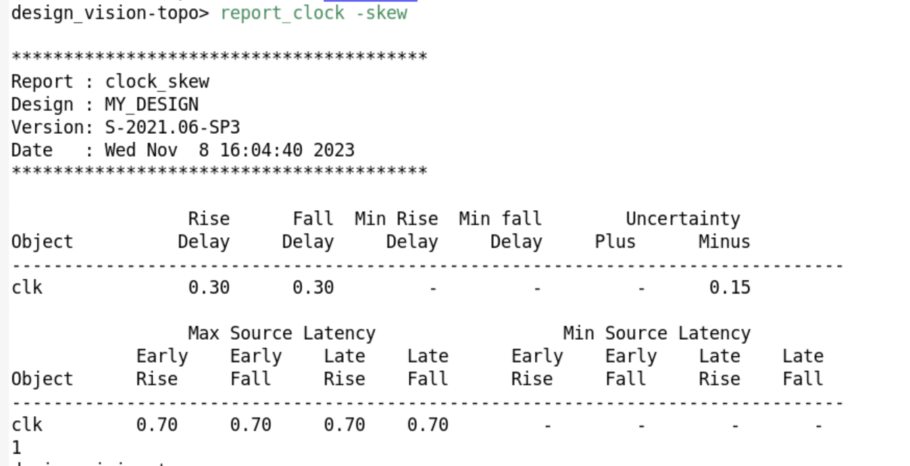

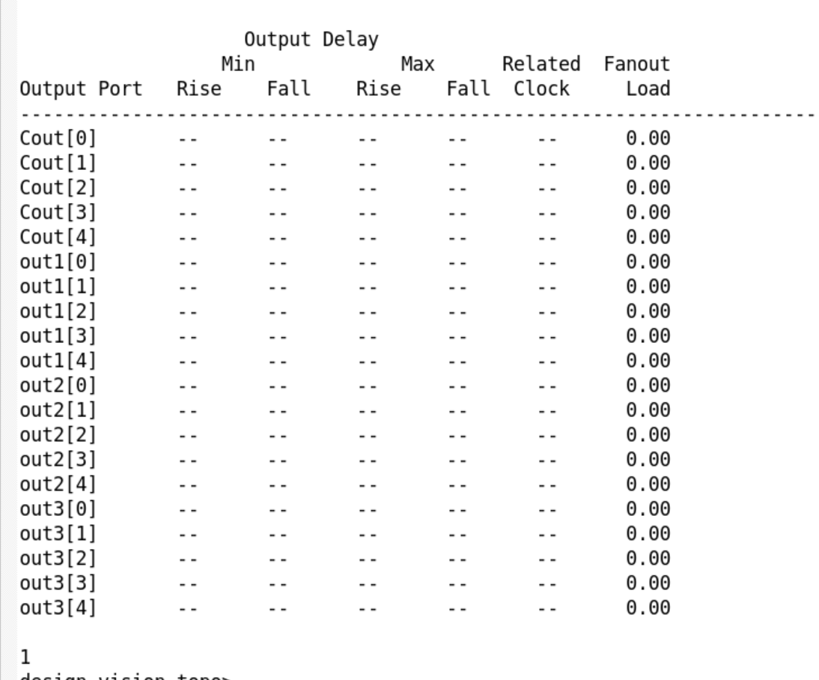

6 输入以下命令，以展开形式将约束导出

writew_script -out scripts/MY_DESIGN.wscr

7 在LUNIX命令窗口输入以下命令，比对展开后约束文件同原始文件区别

diff scripts/MY_DESIGN.wscr .solutions/MY_DESIGN.wscr

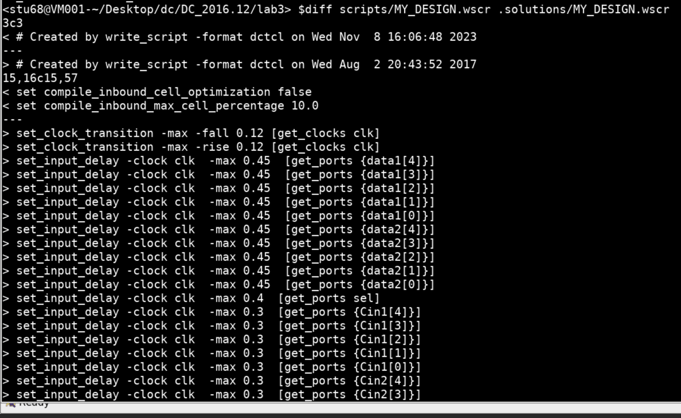

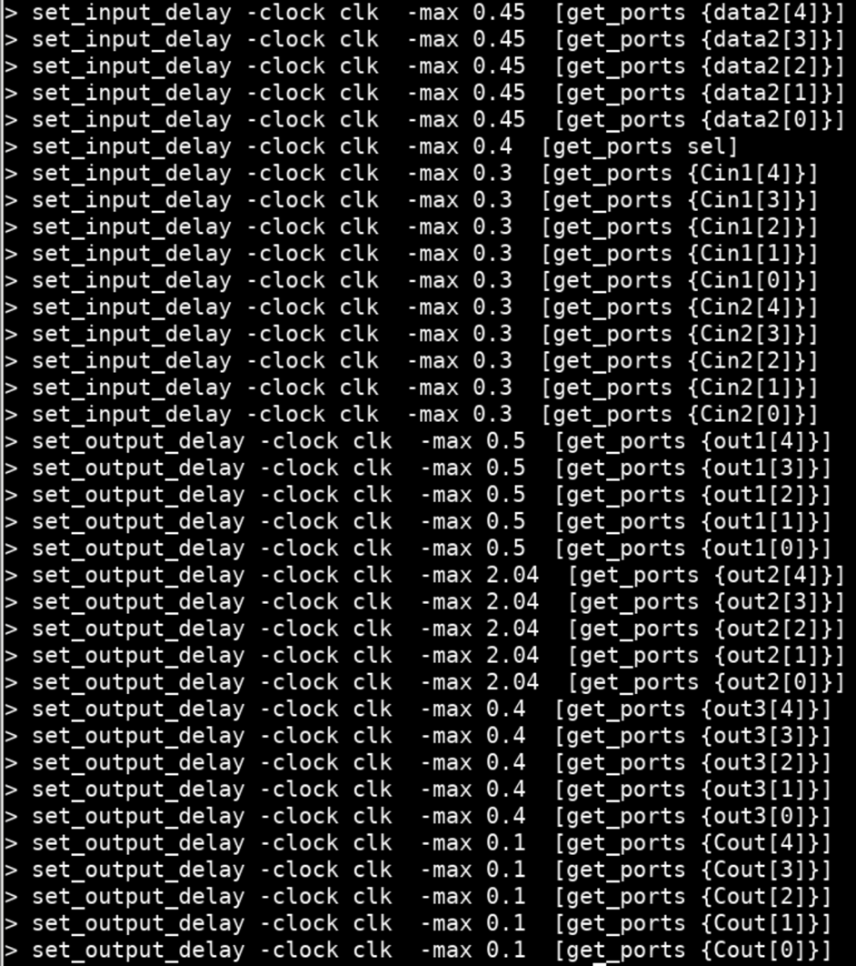

8 输入以下命令，保存 ddc 文件

write -format ddc -hier -out unmapped/MY_DESIGN.ddc

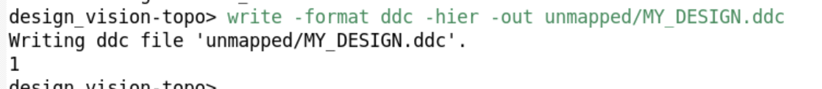

9 退出DC

1. 实验总结